GB8197-1987
防护屏安全要求
自 1987-5-1 起执行

为保障操作者人身安全，特制定本标准。
本标准适用于生产场所为防止人体机械伤害、灼烫、腐蚀、触电等致伤危险而设置的防护屏。
本标准不适用于电磁辐射、微波、噪声等危险因素的防护。
1 名词术语
1.1 防护屏(shield)
用于防止人体任何部位进入危险区域而设置的一种隔离装置。
1.2 防护屏高度(height of shield)
防护屏上缘至安装基准面的垂直距离。
1.3 人体危区(hazrydous location)
人体上肢最大伸展时，中指指尖点运动轨迹集合所构成的最大包络面所包含的空间。在此空间区域内，若有危险源存在，则可能引起对人体的致伤危险。
1.4 危险源的危险区域(danger space of danger source)
人体进入后，可能由危险源引起致伤危险的空间区域。
1.5 危险点(danger points)
人体危区与危险源的危险区域相切的点。
1.6 危险点高度(height of the danger point)
危险点至人体站立基准面的垂直距离。
1.7 防护屏的安全距离(safety distance of shield)
危险点至可触及防护屏的垂直距离，另加相应的附加距离。
2 技术要求
2.1 防护屏一般应采用金属材料制造，并应有相应的足够强度；在满足防护要求的条件下，也可采用其他材料制造。
2.2 设置防护屏时最小安全距离应符合表1的规定(见表1)。
2.3 防护屏采用栅栏结构、网状结构或孔板结构时，根据其栅栏的横向或竖向间距、网眼或孔的最大尺寸，最小安全距离除必须符合本标准2.2条的规定外，同时还必须符合表2的规定(见表2)。
2.4 防护屏表面不得有易伤害人体的毛刺和尖锐棱角。
2.5 防护屏的结构和布局应合理，应便于设备的检查和维修。需在防护屏上开设出入口时，应根据工作需要，配置联锁装置。
2.6 防护屏的颜色按GB 6527.2—86《安全色使用导则》执行。
表1 防护屏高度，危险点高度和最小安全距离关系表 mm
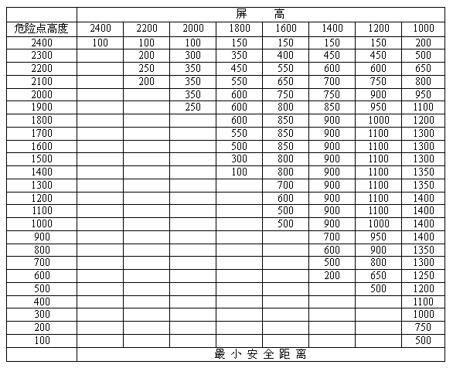
表2 栅栏间距、网眼直径与安全距离的关系 mm
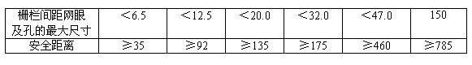

发布单位： | 国家标准局
提出单位： | 中华人民共和国劳动部
起草单位： | 中华人民共和国劳动部
批准单位： | 国家标准局1987-9-21

